- 点击https://jwxt.sysu.edu.cn/jwxt/#/login登录教务系统
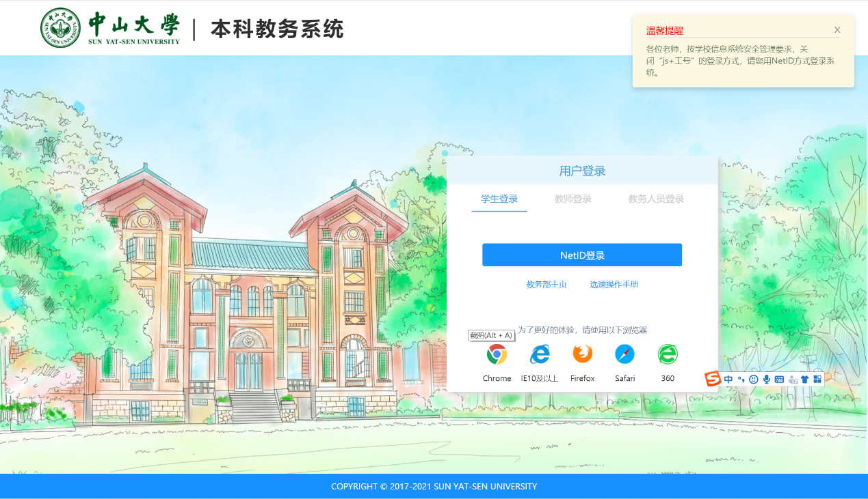

- 在常用服务中选择“更多”
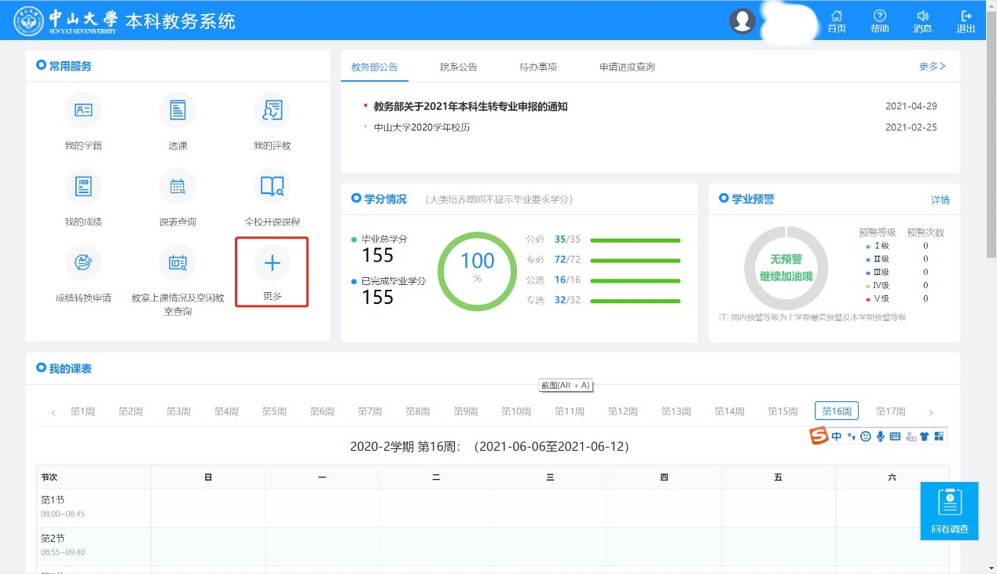

- 选择“个人培养方案”即可查看个人专业对应的培养方案
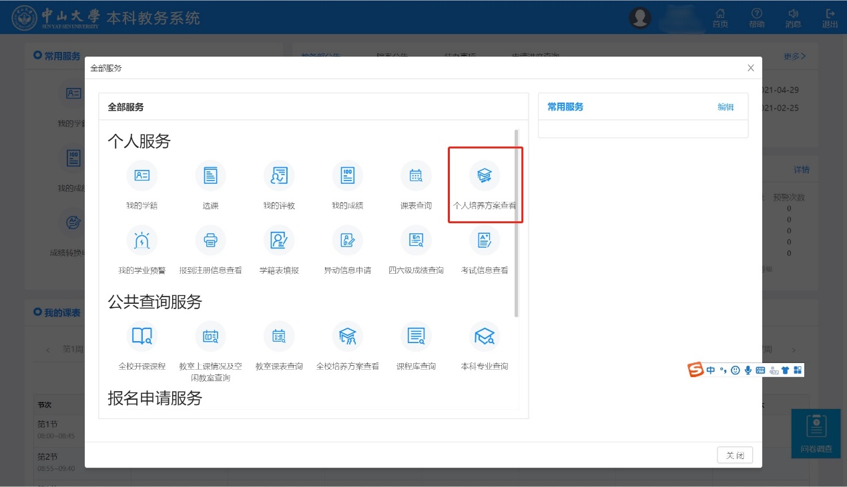

- 在培养方案中查看各个课程类别的应修学分
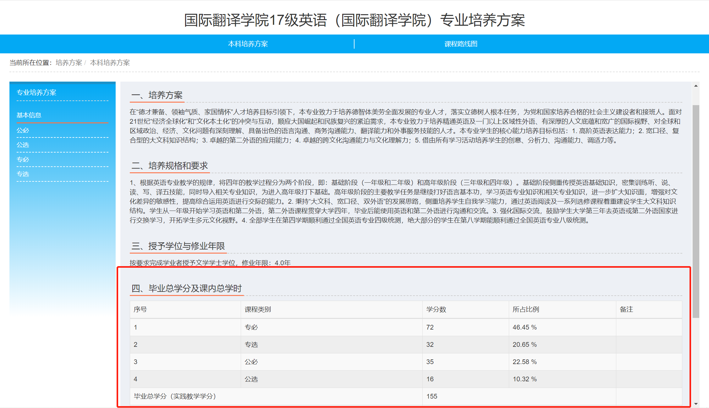

- 返回常用服务的“更多”页面，选择“我的成绩”。
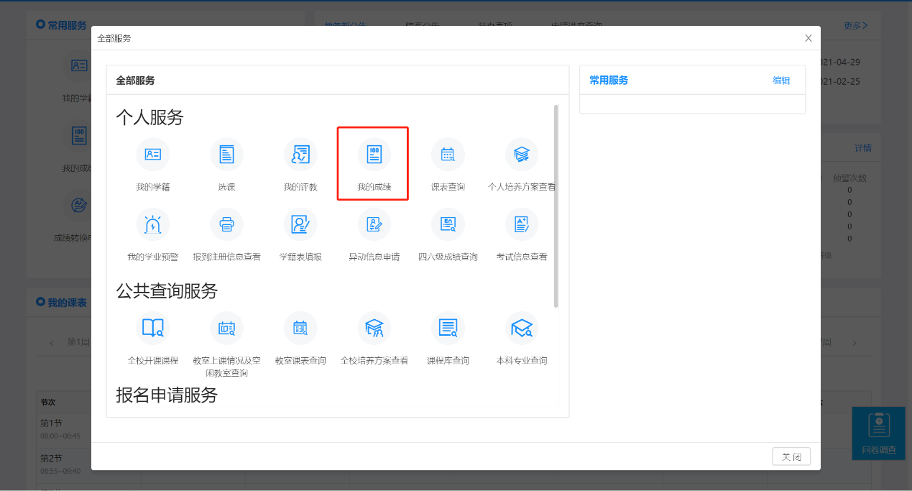

- 在“我的成绩”模块中选择“我的成绩单”，并下载。
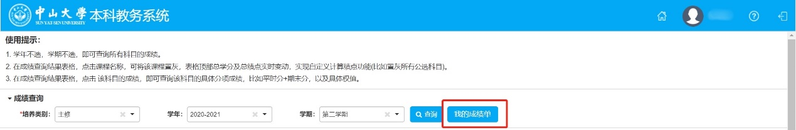

- 对照培养方案中的课程和应修学分以及个人成绩单的课程和学分进行毕业资格学分核查。

- 存在学分转换，学籍异动，不及格课程的同学，请特别注意。

